ПРОГРАММНОЕ ОБЕСПЕЧЕНИЕ
СУДОВОГО РАДИОЛОКАЦИОННОГО ЛОКАТОРА
  - Функциональная архитектура
Алгоритмы работы
Модель программных компонентов
Технический отчёт описывает организацию обработки радиолокационной информации, управление узлами локатора, обмен с внешним устройством отображения и сервисные операции. Схемы связывают функции программного обеспечения с составом изделия и принятой номенклатурой режимов.
Архитектура строится вокруг модуля обработки информации с АЦП и ПЛИС. Потоковая обработка выполняется в ПЛИС, а команды, состояние и результаты обработки передаются через интерфейсный узел. Внешнее вычислительное устройство формирует изображение и обеспечивает взаимодействие с оператором.
Проектное описание
3 ноября 2026 года

Содержание
Введение и принятые обозначения
1 Функциональная архитектура
1.1 Состав и информационное взаимодействие
1.2 Внутренняя структура обработки
1.3 Управление доступом и защита излучения
1.4 Режимы работы и переходы
1.5 Обмен и внешняя обработка информации
2 Алгоритмы работы
2.1 Начальное включение
2.2 Ожидание и обработка команды
2.3 Подготовка и начало обзора
2.4 Рабочий цикл обработки
2.5 Формирование отметок и кадра обзора
2.6 Приём и выдача сетевых сообщений
2.7 Текущий и инициируемый контроль
2.8 Завершение обзора и аварийный режим
2.9 Калибровка
2.10 Техническое обслуживание и обновление
2.11 Сопровождение и объединение информации
3 Модель программных компонентов
3.1 Общая модель
3.2 Инициализация и ядро
3.3 Диспетчер команд
3.4 Обмен и взаимодействие с аппаратурой
3.5 Машина состояний
3.6 Данные и конфигурация
4 Проверка программного обеспечения
Источники

Введение и принятые обозначения
Отчёт определяет проектную организацию ПО судового локатора X-диапазона с механическим вращением антенны и импульсным сжатием. Описываются функциональные связи, последовательности действий и логическая модель компонентов. Параметры обработки, режимы и сетевое взаимодействие согласованы с техническим обликом изделия [1]. Структура изложения развивает подход исходного отчёта по ПО [2].
Под ПО в настоящем отчёте понимаются логика управления и обмена, конфигурационные данные и алгоритмы цифровой обработки. Потоковые блоки ПЛИС описываются как аппаратно реализуемые алгоритмы. Диаграммы классов задают проектные интерфейсы управляющих и сервисных компонентов; их имена служат обозначениями модели.
Локатор включает антенный узел, приёмопередающий модуль и привод. Модуль обработки информации, интерфейсный узел и узел питания показаны отдельно в составе изделия. Вычислительное устройство отображения рассматривается как внешний участник обмена. Такое разделение сохраняется во всех схемах.
Обозначение | Значение
ПО / ПЛИС | Программное обеспечение / программируемая логическая интегральная схема
АЦП / ЦАП | Аналого-цифровой / цифро-аналоговый преобразователь
ЛЧМ | Линейная частотная модуляция
РЛИ | Радиолокационное изображение
ВСК | Встроенный самоконтроль
DDC / CFAR | Цифровое понижение частоты / адаптивное пороговое обнаружение
TCP / UDP | Протоколы передачи команд и потоковых данных
CRC | Контрольная сумма на основе циклического кода
АИС / ЭНК / ЛОД | Автоматическая идентификационная система / электронная навигационная карта / линия относительного движения
UML / DTO | Язык моделирования / структура передаваемых данных
На функциональных схемах прямоугольники обозначают узлы и функции, стрелки — направление данных или управления, пунктирная рамка — границу размещения. В алгоритмах ромб обозначает проверку условия. Все схемы выполнены в чёрно-белом виде.

1 Функциональная архитектура
1.1 Состав и информационное взаимодействие
Информационный тракт начинается в приёмопередающем модуле локатора. Аналоговый сигнал поступает в отдельный модуль обработки информации, проходит входной тракт и АЦП. ПЛИС принимает отсчёты, выполняет обработку и сопоставляет результат с углом антенны. Интерфейсный узел передаёт подготовленные сообщения внешнему вычислительному устройству.
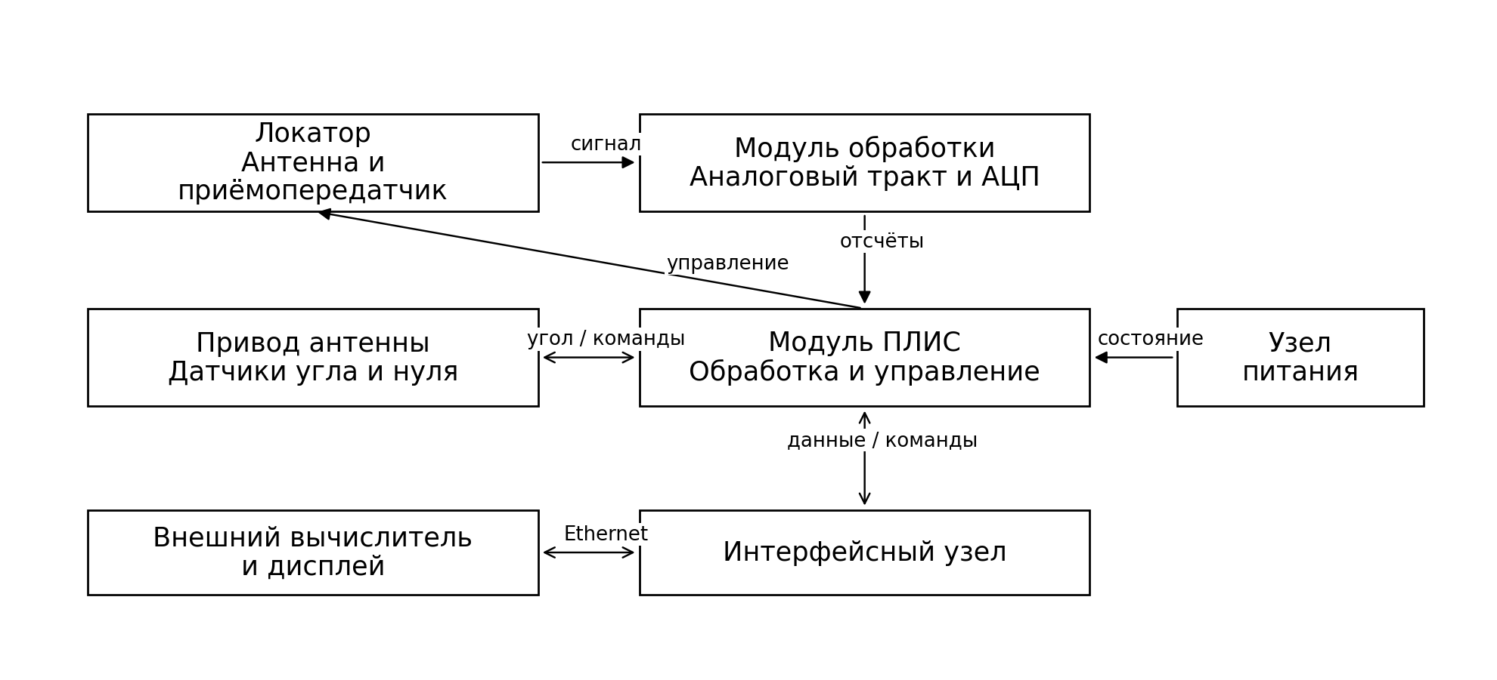
Рисунок 1 — Функциональные связи изделия
ПЛИС согласует временную диаграмму приёма и передачи, управляет приводом и контролирует разрешение излучения. Сигналы исправности питания, синхронизации и приёмопередающего тракта участвуют в защитной логике. На рисунке показаны информационные связи; распределение силового питания описывается аппаратной документацией.
Внешний дисплей получает радиолокационное видео, список отметок и состояние. Команды возвращаются через тот же сетевой интерфейс, но обрабатываются отдельным логическим каналом. Один авторизованный сеанс имеет право управления, остальные клиенты могут получать данные для просмотра.

1.2 Внутренняя структура обработки
Потоковая часть ПЛИС обрабатывает последовательность отсчётов без ожидания команд от дисплея. Сервисные функции задают параметры, принимают состояние и обслуживают обмен. Разделение позволяет изменять настройки в установленный момент, сохраняя согласованность текущего измерительного цикла.
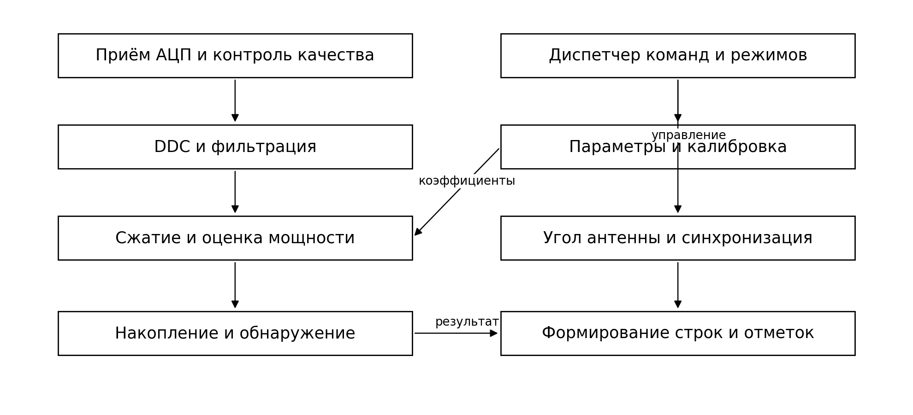
Рисунок 2 — Функциональные блоки ПЛИС
После цифрового понижения частоты выполняются фильтрация, уменьшение частоты выборок и согласованная обработка. По комплексному сигналу оценивается мощность отражения. Накопление и обнаружение используют линейное представление уровня; логарифмическое сжатие применяется при подготовке видео к передаче. Флаги недостоверности сопровождают данные на всех этапах.
Параметры и коэффициенты хранятся в двух банках. Новые значения сначала проверяются и записываются в неактивный банк, затем применяются на установленной границе обработки. Асинхронные буферы связывают тактовые области АЦП, вычислительного конвейера, сетевого интерфейса и привода.

1.3 Управление доступом и защита излучения
Управляющее воздействие проходит проверку сообщения, полномочий сеанса и допустимости операции в текущем режиме. Для сервисных операций используется защищённое соединение с взаимной аутентификацией. Проверки доступа дополняют аппаратную цепь разрешения излучения.
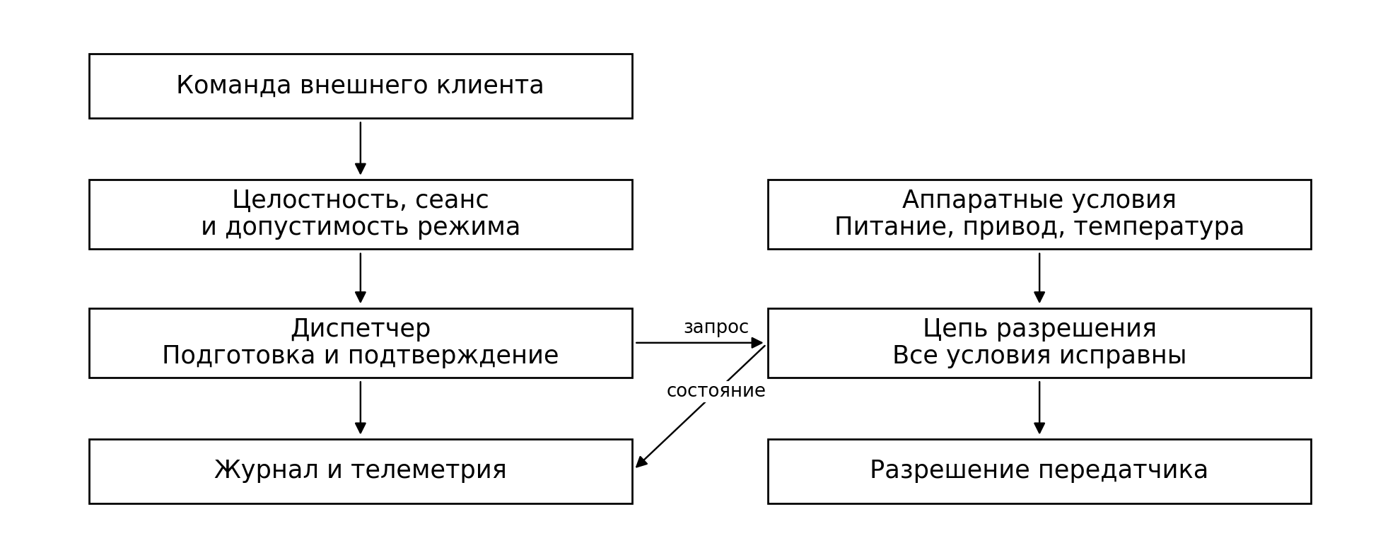
Рисунок 3 — Проверка команды и разрешение излучения
Подготовка подтверждает исправность узлов и готовность привода. Отдельная команда разрешения излучения действует в заданном временном окне. Фактическое включение выполняется после нулевой метки на границе оборота. Режим, команда и аппаратные разрешения должны согласоваться одновременно.
Быстрые защитные сигналы снимают разрешение непосредственно. Программная часть фиксирует причину, изменяет режим и передаёт состояние оператору. При перезапуске передатчик сохраняет запрещённое состояние до завершения начального контроля и повторной команды включения. CRC контролирует повреждение сообщения, а проверка полномочий определяет право его источника на управление.

1.4 Режимы работы и переходы
Сохраняются девять обозначений режимов технического облика. РжПРЕД означает подготовку к радиолокационному обзору, РжПОС — штатное завершение обзора. Состояния привода и настройки кругового либо секторного обзора рассматриваются внутри этих режимов.
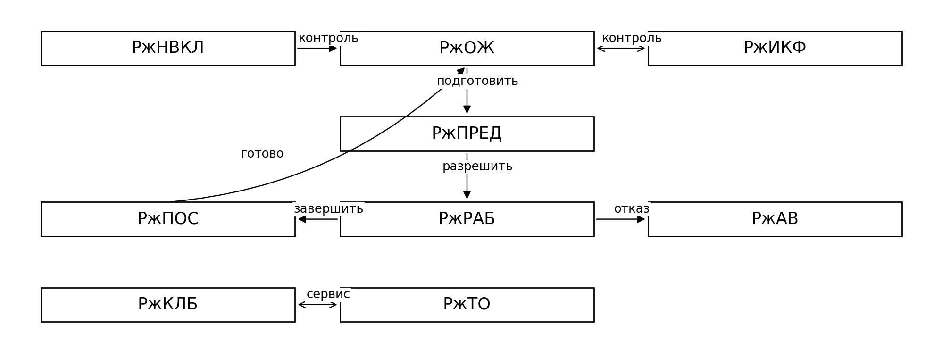
Рисунок 4 — Основные переходы режимов
Рисунок показывает основные связи. Сервисный вход из РжОЖ выполняется в РжТО или РжКЛБ после проверки полномочий; завершение этих операций возвращает систему в РжОЖ. При критическом отказе из любого режима выполняется переход в РжАВ. После устранения причины и подтверждённого сброса выполняется РжНВКЛ.
Режим | Основное действие
РжНВКЛ / РжОЖ | Загрузка и начальный контроль / ожидание команд
РжПРЕД / РжРАБ | Подготовка привода и тракта / получение радиолокационных данных
РжПОС / РжАВ | Завершение обзора / защитная реакция на отказ
РжИКФ | Расширенный контроль по команде
РжКЛБ / РжТО | Калибровка / техническое обслуживание

1.5 Обмен и внешняя обработка информации
Проводной Ethernet связывает изделие с вычислительным устройством отображения. Команды передаются по TCP, строки радиолокационного видео — по UDP. Состояние и сервисные сообщения выделяются логически. Разделение каналов позволяет независимо проверять управление и непрерывный поток измерений.
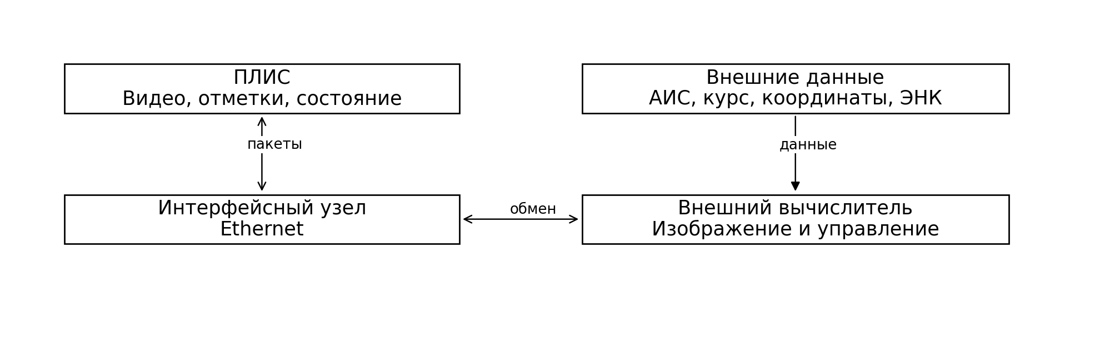
Рисунок 5 — Распределение обработки между изделием и внешним устройством
ПО отображения собирает строки в полярную картину, связывает их со шкалой и номером оборота, отображает отметки и выбранные измерения. Оно контролирует пропуски и давность сообщений. Несколько дисплеев используют единое состояние локатора; изменения настроек проходят через управляющий сеанс.
Функции сопровождения, объединения с АИС, использования ЭНК и оценки сближения описаны в техническом облике [1]. Для настоящей проектной архитектуры их размещение принято на внешнем вычислительном устройстве: туда сходятся результаты радиолокационной обработки и судовые навигационные данные. Алгоритмы приведены в подразделе 2.11. Аппаратный модуль обработки информации сохраняет потоковую обработку и выдачу измерений.
Сервисный клиент использует отдельное защищённое соединение для чтения журналов, передачи конфигурации и обновления. Программные интерфейсы внешнего клиента и логики ПЛИС согласуются по версии протокола и типам сообщений.

2 Алгоритмы работы
2.1 Начальное включение
Начальное включение переводит изделие из состояния сброса в готовность к приёму команд. Первым действием устанавливается запрет излучения. Загрузка образа и проверка узлов выполняются последовательно, чтобы следующий этап использовал подтверждённый результат предыдущего.
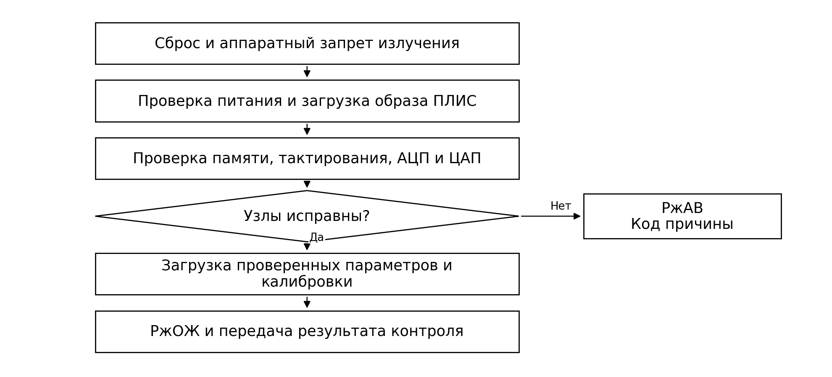
Рисунок 6 — Алгоритм РжНВКЛ
Для образа и калибровочных данных проверяется целостность. Инициализация АЦП включает установление синхронизации и проверку тестовой последовательности. Считываются температуры и напряжения. Диагностическое вращение используется для поиска нулевой метки и проверки числа угловых импульсов; к моменту перехода в ожидание привод останавливается.
Каждый этап имеет результат и предельное время ожидания. Неуспешная проверка формирует код узла и причину отказа. После успешного контроля публикуются версии образа и конфигурации, текущий режим и готовность к подготовке обзора.

2.2 Ожидание и обработка команды
В РжОЖ изделие принимает команды и выполняет фоновый контроль при запрещённом излучении и остановленном приводе. Команда проходит единый путь проверки независимо от того, меняет ли она режим, параметры или запрашивает состояние.
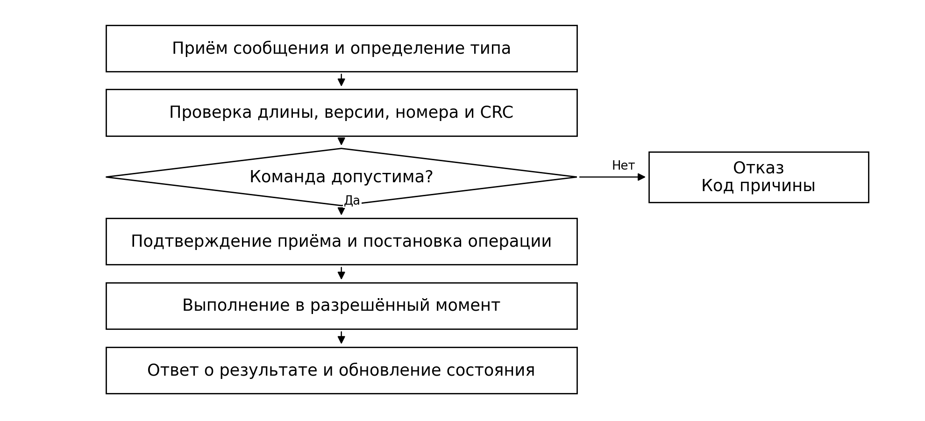
Рисунок 7 — Приём команды в режиме ожидания
Подтверждение получения отделяется от результата выполнения. Первое сообщает, что запрос принят к обработке; второе содержит фактический итог, действующий режим и применённые параметры. При отклонении возвращается причина: нарушение формата, неподходящее состояние, отсутствие права управления либо активная блокировка.
Для каждого типа параметра определяется момент применения. Шкала и границы сектора изменяются на границе оборота, усиление и подавление помех — на границе строки. Запрос состояния обслуживается по текущему снимку. Команда остановки излучения имеет приоритет над обычными запросами. Фоновый контроль продолжается во время ожидания и исполнения команд.

2.3 Подготовка и начало обзора
РжПРЕД объединяет проверку параметров, разгон антенны и подтверждение готовности. Право на излучение формируется отдельно от запуска привода. Это позволяет проверить угловую привязку и устойчивость вращения до начала рабочего измерительного цикла.
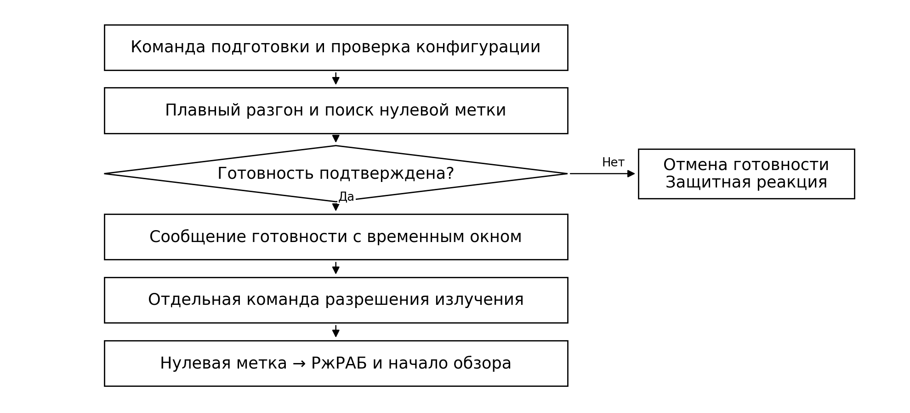
Рисунок 8 — Переход из РжПРЕД в РжРАБ
Команда разрешения принимается только при действующей готовности и исправных блокировках. Истечение времени ожидания отменяет готовность и требует повторной подготовки. При смене конфигурации проверяется соответствие параметров зондирования, приёмного окна и обработки.
Круговой обзор использует полный механический оборот. Секторный обзор сохраняет вращение антенны, а передача разрешается только в заданном угловом интервале. Секторы запрета дополнительно участвуют в разрешении каждого импульса. Телеметрия передаёт фактический режим, состояние привода и признак излучения.

2.4 Рабочий цикл обработки
Рабочий цикл состоит из зондирования, приёма и потоковой обработки. Строка дальности привязывается к угловому положению, а её данные могут объединять результаты нескольких импульсов. Состав пачки определяется выбранной шкалой дальности.
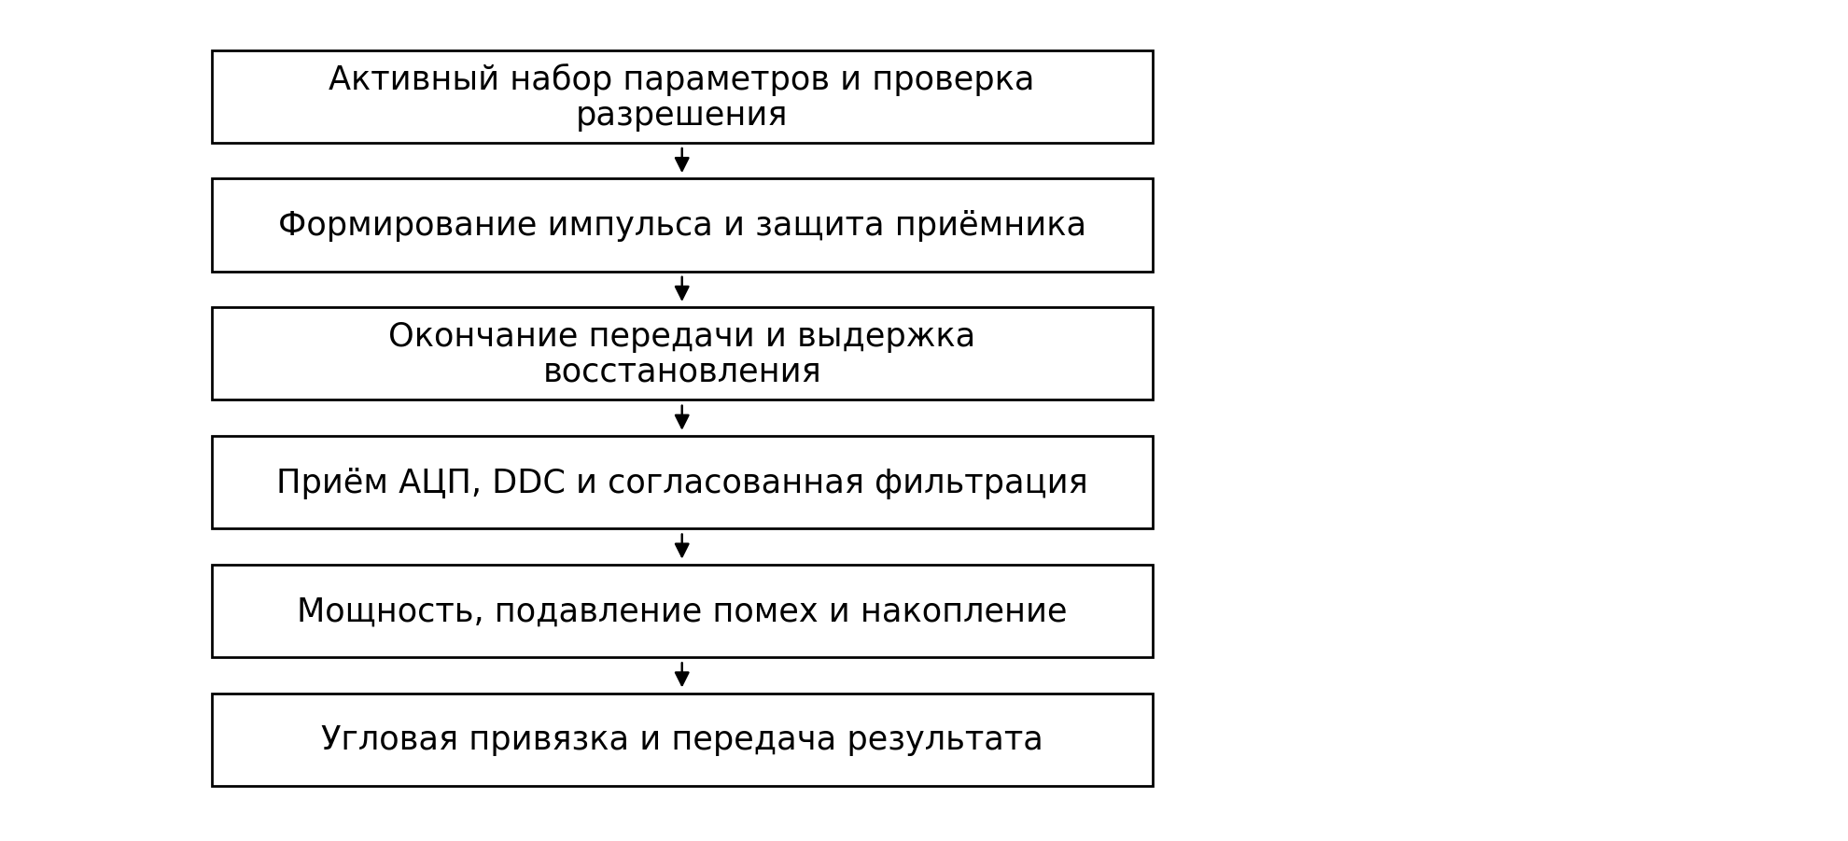
Рисунок 9 — Цикл зондирования и обработки
Во время передачи и восстановления отсчёты маскируются как недостоверные. Принятый сигнал преобразуется в квадратурное представление, фильтруется и сжимается согласованным фильтром. Коэффициенты соответствуют текущему типу импульса. Для разных зон дальности используются результаты соответствующих импульсов пачки с приведением уровней к единой шкале.
Сильные кратковременные помехи от соседних станций выявляются сравнением последовательных импульсов. Морская засветка регулируется законом усиления и адаптивным порогом, дождевая — обработкой по дальности. Обнаружение и накопление выполняются до логарифмического преобразования видео. При смене шкалы активный банк и признаки в заголовках переключаются согласованно.

2.5 Формирование отметок и кадра обзора
Результаты обработки выдаются двумя потоками: радиолокационным видео и списком отметок. Видео сохраняет распределение отражений, а отметка содержит обобщённые координаты и признаки выделенного объекта. Формирование отметок использует адаптивное пороговое обнаружение.
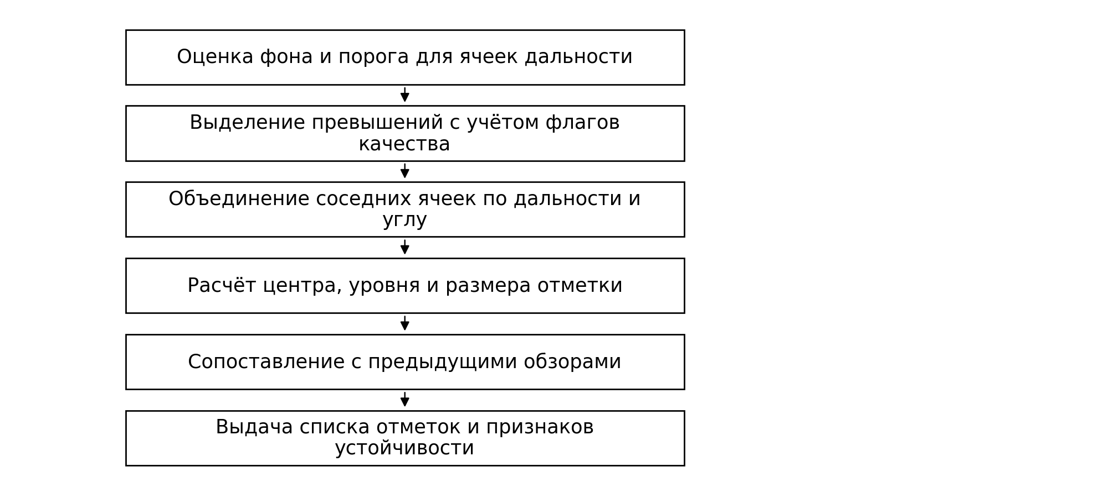
Рисунок 10 — Получение и подтверждение отметок
При оценке фона ближайшие к проверяемой ячейке отсчёты исключаются из опорного окна. Это уменьшает влияние самого отражения на порог. Соседние превышения объединяются в связные области. По каждой области определяются дальность и азимут центра, максимальный уровень и протяжённость. Протяжённые отражения сохраняются в изображении.
Межобзорное подтверждение использует строб сопоставления и правило числа обнаружений за несколько оборотов. В техническом облике исходное правило задано как 3 из 5. Внешний клиент собирает кадр по номеру оборота, углу и шкале; отсутствующая строка остаётся признаком пропуска. Выбор отметки оператором возвращает её дальность и относительный пеленг.

2.6 Приём и выдача сетевых сообщений
Установление связи начинается с обнаружения изделия и согласования версии протокола. Затем клиент получает состояние, открывает управляющую сессию или подключается для просмотра. Передача видео выполняется после регистрации адреса получателя.
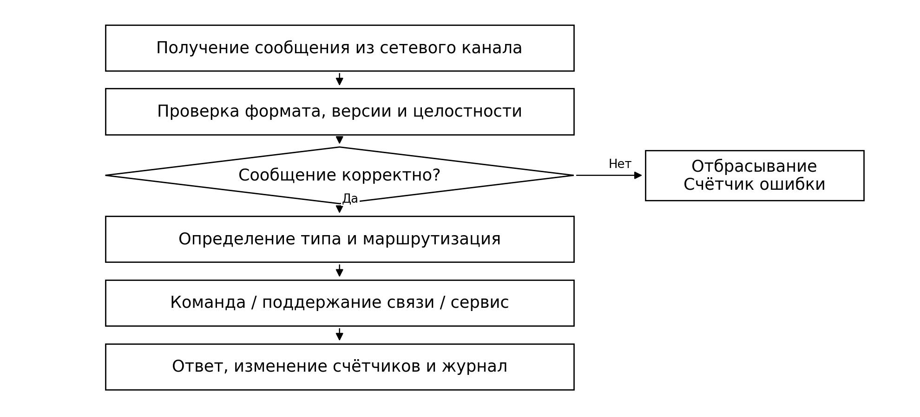
Рисунок 11 — Обработка входящих сообщений
По [1] строка видео содержит 36-байтовый прикладной заголовок и 1024 восьмибитных отсчёта в принятом режиме. Заголовок связывает данные с номером пакета, оборота и строки, азимутом, шкалой, шагом дальности, временем и качеством. Команды передаются по TCP с порядковым номером и подтверждением; видео — отдельными UDP-пакетами.
Сигнал поддержания связи и периодическая телеметрия передаются с периодом 1 с. Тайм-аут управляющего обмена в техническом облике принят равным 5 с. Потеря связи вызывает снятие излучения и возврат в ожидание. После восстановления сеанса выполняется синхронизация состояния; начало излучения снова требует подготовки и отдельного разрешения.

2.7 Текущий и инициируемый контроль
Текущий ВСК выполняется параллельно основной работе и оценивает исправность узлов по телеметрии и аппаратным сигналам. РжИКФ запускается отдельной командой и включает расширенную последовательность тестов. Перед его началом рабочий обзор штатно завершается.
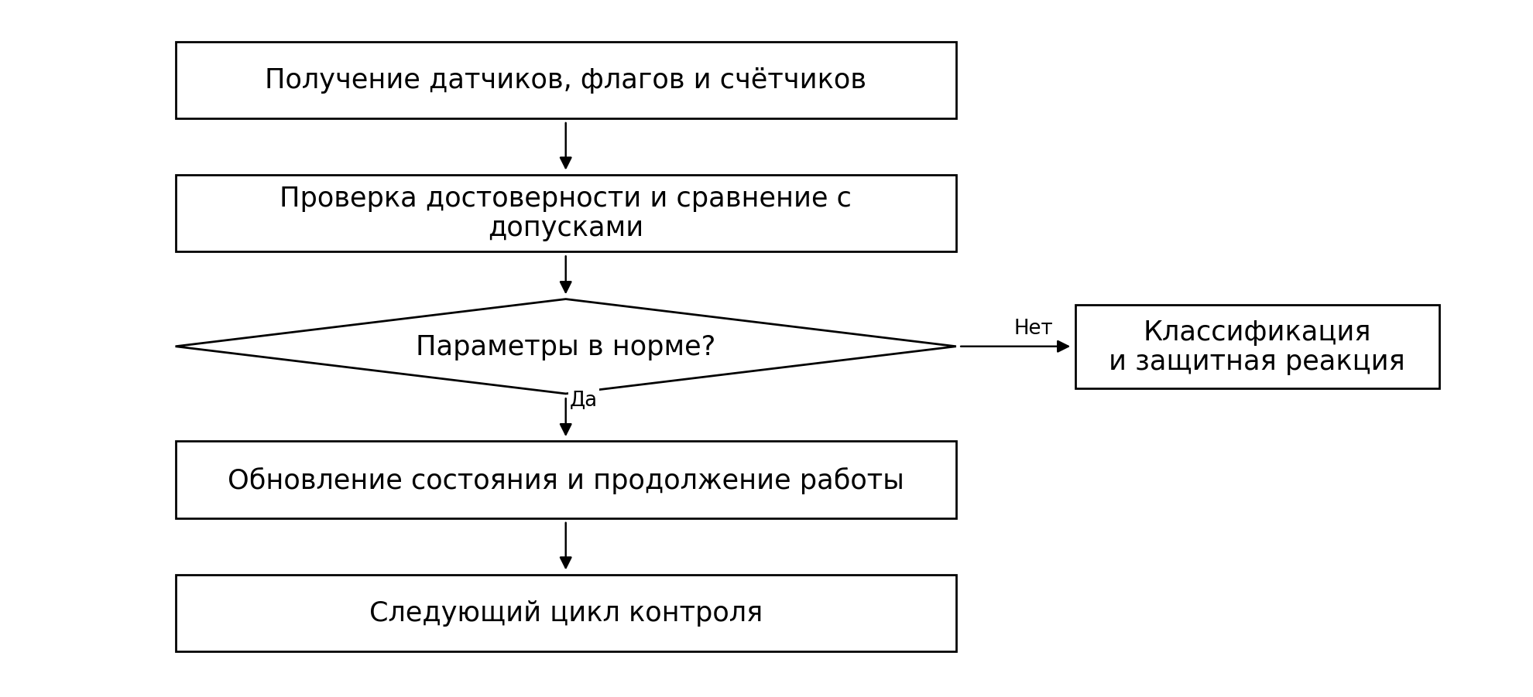
Рисунок 12 — Оценка состояния и выбор защитной реакции
Предупреждение сопровождается индикацией и предусмотренной коррекцией работы. Защитное событие, например потеря управляющего обмена, переводит изделие в ожидание. Критический отказ вызывает РжАВ и аппаратный запрет излучения. В журнал записываются время, узел, код, класс события и выполненная реакция.
В РжИКФ последовательно проверяются память, тактирование, преобразователи, датчики и привод. На входе сохраняется необходимый контекст проверки, излучение запрещается. По завершении выдаётся результат каждого теста. Успешное окончание приводит в РжОЖ, критическая неисправность — в РжАВ. Возобновление обзора выполняется обычной процедурой подготовки.

2.8 Завершение обзора и аварийный режим
РжПОС обеспечивает упорядоченное завершение работы по команде оператора. РжАВ обеспечивает защитную реакцию при критическом событии. В обоих случаях сначала снимается разрешение излучения, после чего выполняются действия с приводом и фиксация состояния.
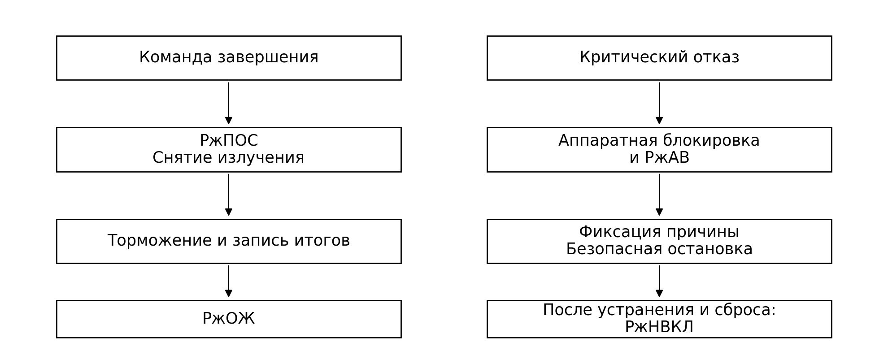
Рисунок 13 — Штатное завершение и обработка отказа
Штатное завершение закрывает текущую выдачу данных, передаёт признак снятого излучения, останавливает привод и сохраняет итоговые счётчики. Клиент отображает актуальное состояние и прекращает представлять последнее изображение как обновляемый обзор.
Аварийная реакция имеет приоритет над очередью команд и сервисными операциями. Действия с приводом выбираются с учётом причины отказа и возможности торможения. Состояние аварии сохраняется до устранения причины и подтверждённого сброса. Затем выполняется полный начальный контроль; переход к излучению требует новой команды оператора.

2.9 Калибровка
РжКЛБ предназначен для получения и проверки коэффициентов тракта и угловой привязки. Калибровка выполняется через сервисный доступ. На время изменения коэффициентов излучение запрещается, а проверенные результаты записываются как согласованный набор с версией и контрольной суммой.
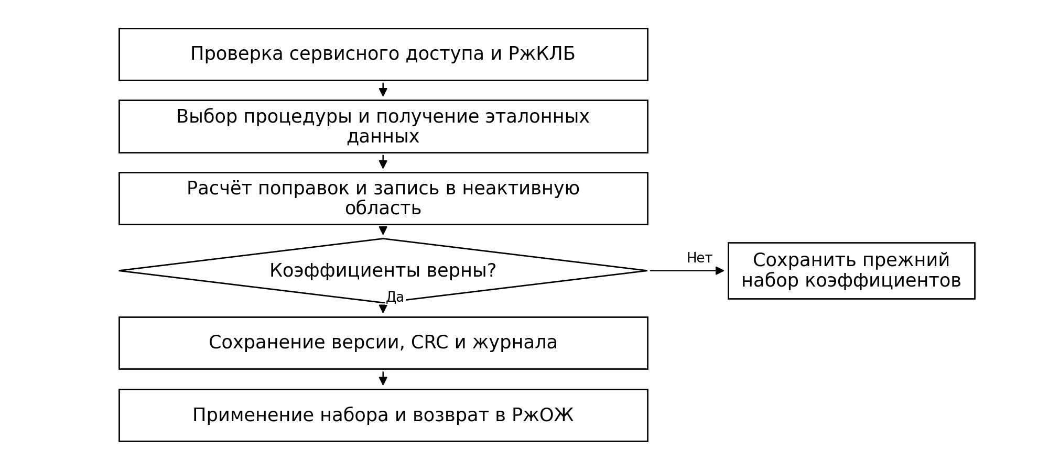
Рисунок 14 — Подготовка и применение калибровки
Набор включает поправки нуля дальности и азимута, смещение АЦП, коррекцию квадратурных составляющих, предыскажение передатчика и согласование уровней импульсов пачки. Поправка азимута связывает нулевую метку с продольной осью судна. Поправка дальности учитывает задержки тракта и цифровой обработки.
Измерительные записи для расчёта поступают от стендового эталона либо из заранее выполненного контролируемого рабочего обзора. Радиолокационная проверка с излучением проводится в РжРАБ через обычную процедуру разрешения. После проверки система возвращается к сервисной обработке результатов. Это сохраняет единое правило разрешения излучения для всех процедур.

2.10 Техническое обслуживание и обновление
РжТО предоставляет авторизованному техническому средству доступ к журналам, конфигурации и обновлению образа ПЛИС. Сервисная команда проверяется по типу операции, состоянию и полномочиям. Излучение остаётся запрещённым на протяжении обслуживания.
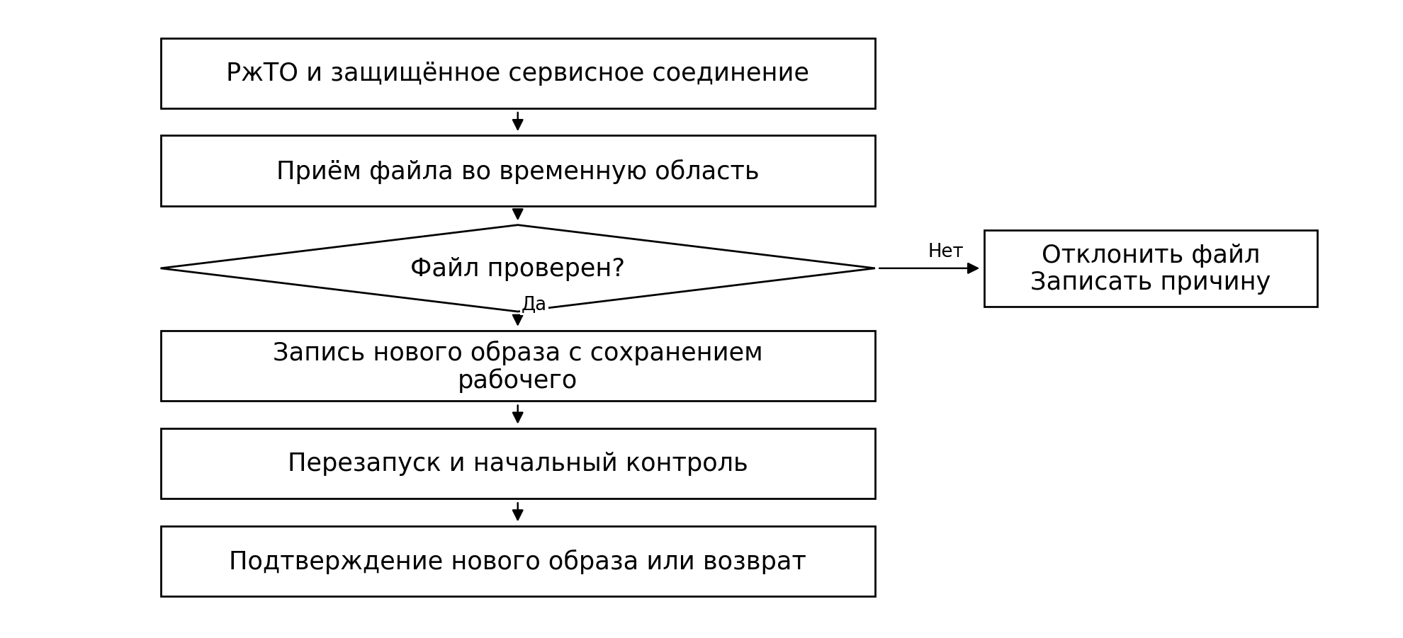
Рисунок 15 — Обновление образа и восстановление
Обновление использует рабочую и резервную области хранения. Полученный файл проверяется до выбора нового образа для запуска. Предыдущая работоспособная конфигурация сохраняется. После перезапуска выполняется начальный контроль и ожидается подтверждение в заданное время.
При неуспешном контроле или отсутствии подтверждения выбирается предыдущий образ. Журнал связывает попытку обновления с версиями и результатом. Изменение таблиц параметров проходит проверку взаимной согласованности: тип сигнала, окно приёма и коэффициенты обработки должны соответствовать друг другу. Завершение обслуживания возвращает изделие к обычной последовательности начального контроля либо ожидания в зависимости от операции.

2.11 Сопровождение и объединение информации
Внешний вычислитель принимает радиолокационные отметки, сведения АИС и данные собственного судна. ЭНК предоставляет координатную основу и сведения об акватории. Проектное размещение этих функций на внешнем вычислителе показано в подразделе 1.5.
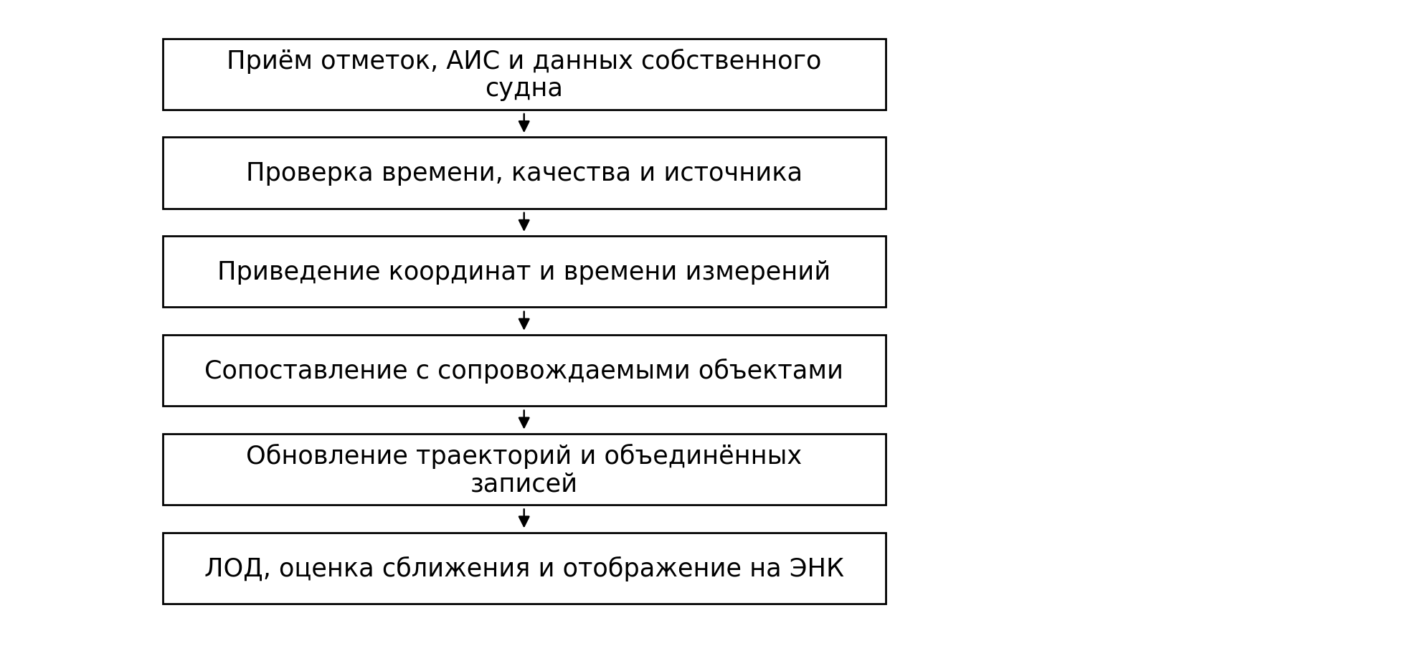
Рисунок 16 — Совместная обработка навигационной информации
Новая радиолокационная отметка сопоставляется с прогнозируемым положением объекта в допустимой области поиска. При согласованном измерении траектория уточняется; при пропуске сохраняется прогноз с признаком качества. Правила подтверждения и прекращения сопровождения задаются конфигурацией обработки. Для записи сохраняются происхождение данных и время последнего измерения.
Сообщения АИС проверяются на повторение и давность. Координаты разных источников приводятся к согласованной системе и моменту времени. Совпадающие по положению и движению сведения объединяются, сохраняя радиолокационные измерения и идентификационные данные АИС. ЭНК дополняет отображение береговой линией, глубинами и навигационными объектами.
Линия относительного движения описывает изменение положения цели относительно собственного судна. По ней оцениваются дистанция и время кратчайшего сближения, а цели выделяются по заданным критериям внимания. Расчёт обновляется при новых измерениях и изменении движения. Формульное описание предназначено для отдельного математического приложения.

3 Модель программных компонентов
3.1 Общая модель
Модель компонентов определяет разделение ответственности между управлением, обработкой и обменом. Имена классов ниже являются проектными обозначениями. Они описывают контракты программной части; потоковые блоки ПЛИС взаимодействуют с ней через регистры, буферы и события.
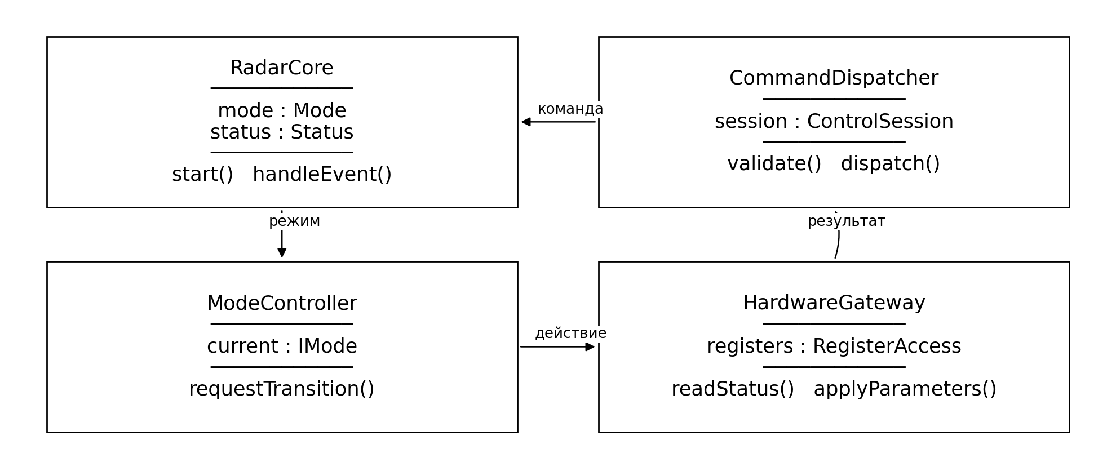
Рисунок 17 — Общая модель компонентов
RadarCore координирует обработку событий. CommandDispatcher проверяет и направляет команды. ModeController определяет допустимость переходов и последовательность действий. HardwareGateway представляет управляемые функции аппаратуры через единый интерфейс. Сетевые компоненты переводят сообщения в структуры данных и обратно.
Внешнее приложение использует самостоятельные компоненты приёма видео, построения изображения, сопровождения и навигационного объединения. Оно передаёт локатору команды, но состояние излучения определяется защитной логикой изделия. Логическое разделение не задаёт конкретный язык программирования или операционную систему.
В следующих диаграммах сплошная направленная связь означает использование компонента, пунктирная — реализацию интерфейса, а связь к структуре данных — передачу или хранение записи. Методы в нижней части блока показывают основные операции интерфейса.

3.2 Инициализация и ядро
Инициализация организуется как последовательность проверяемых шагов. Каждый шаг возвращает результат и диагностические признаки. Общий исполнитель может повторно использовать эту последовательность после включения, перезапуска и восстановления рабочего образа.
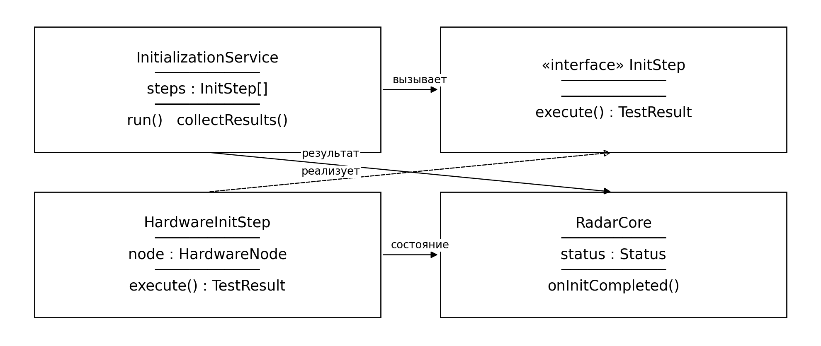
Рисунок 18 — Компоненты начального включения
InitStep задаёт общую операцию проверки. Реализации отвечают за питание, память, синхронизацию, преобразователи, датчики и сетевой обмен. TestResult содержит идентификатор проверки, код результата и измеренные признаки. Ядро принимает итог и передаёт решение контроллеру режимов.
После инициализации ядро обрабатывает события команд, смены оборота, изменения защитных сигналов и завершения сервисных операций. Данные передаются через ограниченные очереди и снимки состояния. Событие аппаратного отказа обрабатывается с приоритетом; само снятие разрешения излучения выполняется аппаратной цепью независимо от очереди.

3.3 Диспетчер команд
Команда представляется отдельным запросом с типом, параметрами и идентификатором. Диспетчер связывает запрос с проверкой полномочий и текущим режимом. Исполнитель возвращает результат с тем же идентификатором, чтобы клиент мог сопоставить его со своим действием.
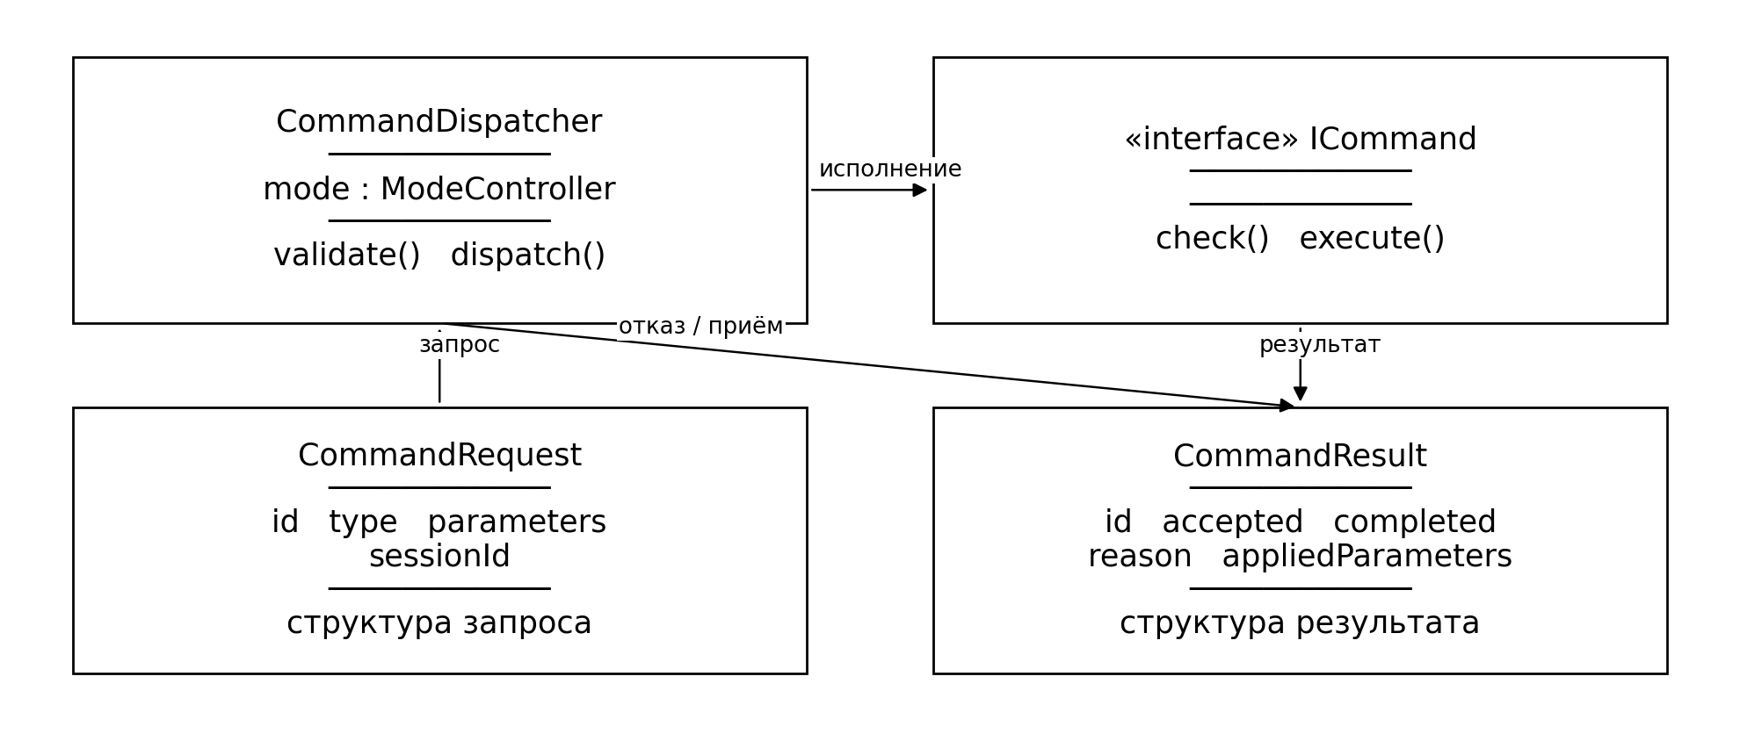
Рисунок 19 — Диспетчеризация команд
Операции подготовки, разрешения, остановки, смены шкалы и сервисного обновления реализуют общий контракт ICommand. Метод check проверяет условия без изменения рабочего состояния. Метод execute запускает действие либо устанавливает его для выполнения на требуемой границе цикла.
Для отложенной команды результат получения и результат применения формируются раздельно. До момента применения рабочие параметры остаются действующими. Ошибка или отказ включают причину и актуальное состояние. Сервисные команды дополнительно проверяют защищённый сеанс и допустимость технического режима.

3.4 Обмен и взаимодействие с аппаратурой
Сетевой слой отвечает за формат, целостность и маршрутизацию сообщений. Уровень доступа к аппаратуре отвечает за регистры и события конкретных узлов. Такое разделение позволяет проверять командную логику на имитаторе аппаратуры и затем подключать реальный модуль без изменения смыслового интерфейса.
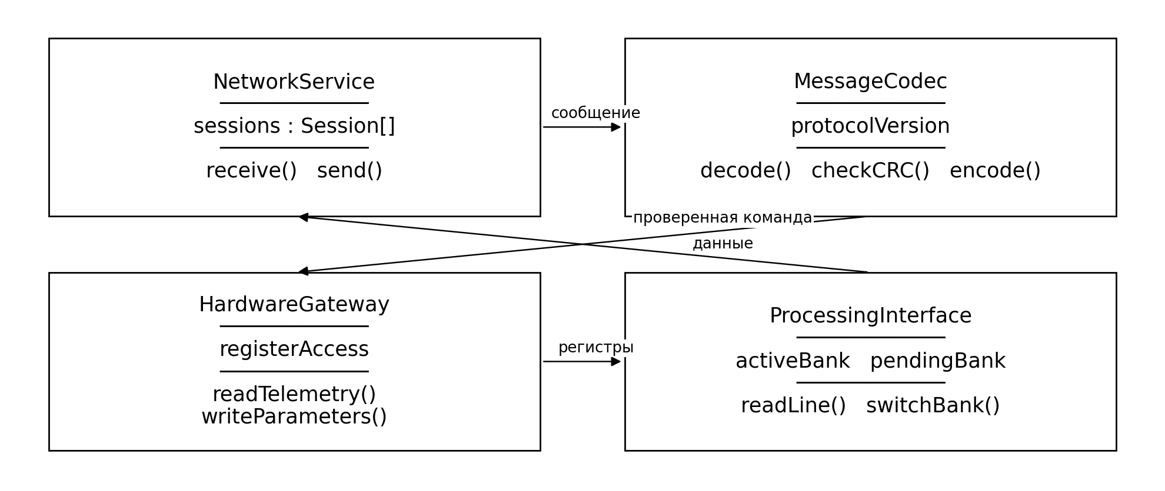
Рисунок 20 — Сетевые компоненты и аппаратный интерфейс
NetworkService управляет соединениями, подписками и поддержанием связи. MessageCodec выполняет преобразование между байтами сообщения и типизированной записью. При ошибке версия, длина или CRC не передаются дальше как рабочая команда. Право клиента на действие проверяется диспетчером после разбора сообщения.
HardwareGateway предоставляет операции управления приводом, считывания защитных признаков и изменения параметров. ProcessingInterface представляет потоковую часть ПЛИС: строки, отметки, счётчики и банки коэффициентов. Чтение диагностического состояния согласуется так, чтобы поля одного ответа относились к одному снимку.

3.5 Машина состояний
Контроллер режимов хранит текущее состояние и выполняет переход по событию. Каждый режим определяет условия входа, действия при работе и порядок выхода. Защитное событие имеет приоритет над обычным переходом.
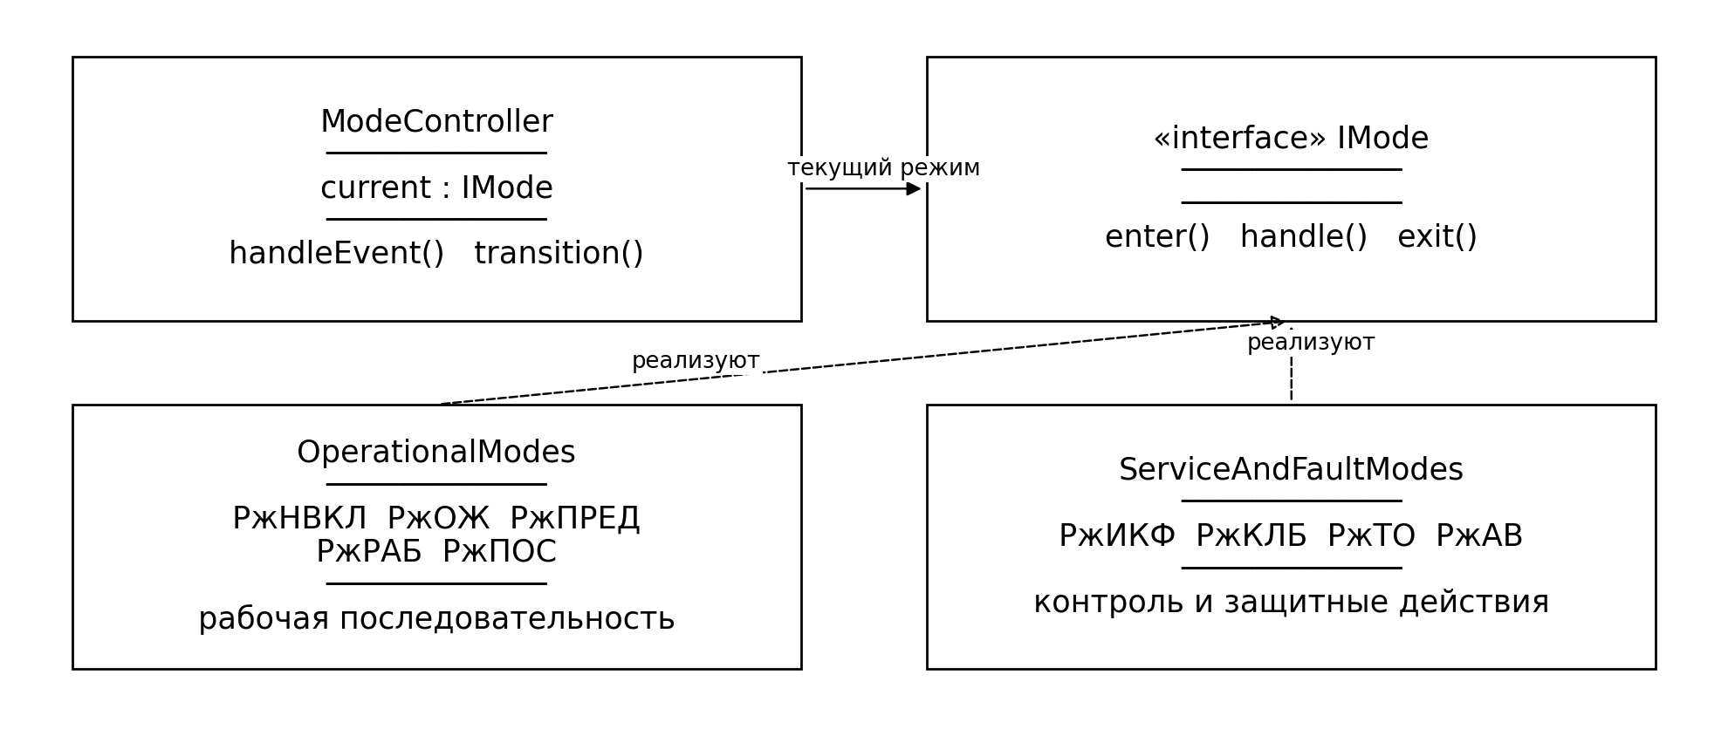
Рисунок 21 — Интерфейс режима и группы состояний
OperationalModes и ServiceAndFaultModes на схеме являются группами реализаций IMode. Такое представление объединяет однотипные контракты без введения дополнительных эксплуатационных режимов. Событие transition проверяет разрешённую пару состояний, полномочия инициатора и готовность аппаратуры.
Состояния механизма привода — поиск нуля, разгон, устойчивое вращение и торможение — обслуживаются отдельной логикой узла. РжПРЕД ожидает готовности привода, РжРАБ контролирует её сохранение, РжПОС ожидает завершения остановки. Смена состояния публикуется вместе с причиной и временем; незавершённые команды получают итоговый статус.

3.6 Данные и конфигурация
Типизированные структуры отделяют содержимое сообщения от его сетевого представления. Радиолокационная строка, отметка, состояние и набор параметров имеют собственные поля и правила проверки. Версия данных позволяет согласовывать отправителя, получателя и сохранённые конфигурации.
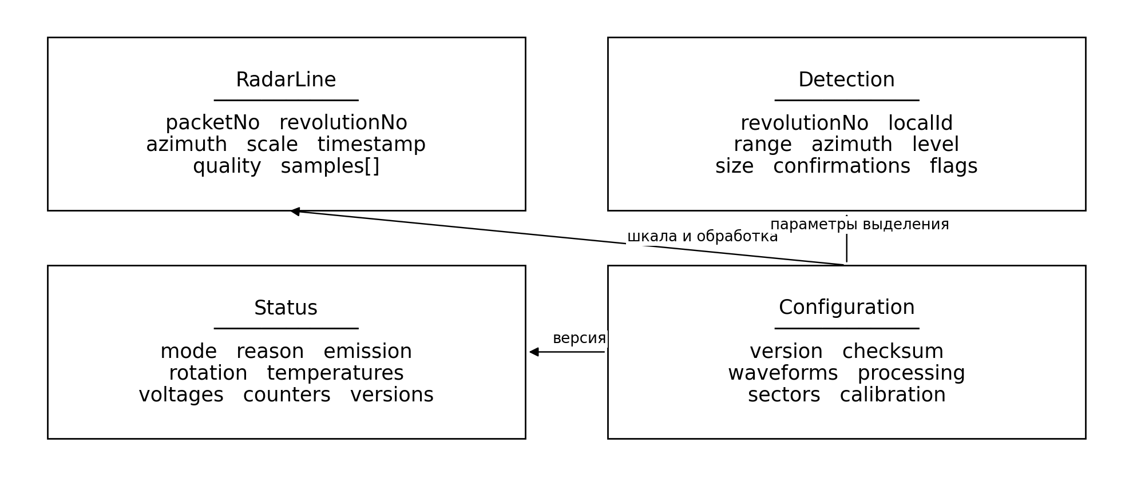
Рисунок 22 — Основные структуры данных
Идентификатор отметки относится к конкретному обзору. Идентификатор сопровождаемого объекта на внешнем вычислителе хранится отдельно и связывает измерения нескольких обзоров. Это сохраняет различие между результатом обнаружения и историей движения объекта.
Конфигурация включает таблицы зондирования, обработки, калибровки и секторов. Её загрузка проверяет длину, целостность и согласованность значений. Рабочий набор меняется целиком в предусмотренный момент. Журнал сохраняет переходы режимов, отказы, обновления и результаты контроля, связывая события с версиями образа и параметров.

4 Проверка программного обеспечения
Проверка связывает каждую функцию с наблюдаемым результатом. Для потоковой обработки используются контрольные цифровые записи и модель вычислений. Для управления и обмена используются имитаторы команд, датчиков, потерь сообщений и отказов. После раздельных проверок выполняются совместные испытания изделия и внешнего клиента.
Объект | Проверка | Критерий
Обработка ПЛИС | Контрольные отсчёты, помехи и сигналы известной задержки | Совпадение результатов с моделью в принятой точности
Угловая привязка | Нулевая метка, неравномерность скорости и пропуск импульсов | Корректный азимут; защитная реакция при нарушении
Режимы | Допустимые и запрещённые переходы; отмена готовности | Переходы соответствуют таблице; излучение требует всех разрешений
Команды | Ошибки формата, полномочий и параметров | Отказ с причиной; рабочие параметры сохраняют целостность
Смена шкалы | Команда в середине оборота | Новая шкала применяется на границе; строки имеют согласованные признаки
Связь | Потери, повторы, задержки и разрыв управления | Счётчики ошибок; признак устаревания; безопасное ожидание
Защита | Критические аппаратные сигналы | Снятие разрешения и регистрация причины
Обновление | Повреждённый файл, сбой запуска, отсутствие подтверждения | Отклонение файла или возврат к рабочему образу
Внешняя обработка | Записи отметок и АИС с разным временем | Согласование времени и координат; прослеживаемый источник результата
Протокол испытаний фиксирует версии образа и ПО клиента, конфигурацию, входные данные, ожидаемое и фактическое поведение. Численные допуски и интервалы берутся из согласованной конфигурации и программы испытаний. Проверка восстановления включает повторный контроль после отказа и подтверждение того, что излучение начинается только после новой команды.

Источники
[1] Судовой радиолокационный локатор. Технический облик изделия. Файл RADAR_4_1_исправлено_v14.docx. Разделы 5–12 и 15: состав изделия, ПЛИС, привод, обработка, режимы, интерфейсы, навигационная информация и встроенный контроль.
[2] Исходные наработки по программному обеспечению радиолокационного комплекса. Файл «итог.docx». Функциональные схемы, алгоритмы работы и UML-модель программных компонентов.
В настоящем отчёте технические функции и параметры изделия рассматриваются по источнику [1], а структура описания программной архитектуры — по источнику [2]. Проектные имена компонентов и распределение внешней навигационной обработки определены в разделах 1.5 и 3 настоящего отчёта.

